К Международному дню противоэпидемической готовности 27 декабря.
«Санитарно-эпидемический режим в домашних условиях»
Детское поликлиническое отделение №12 СПб ГБУЗ ГП37
Сложно поверить, но за последние 2 года наш мир перевернулся с ног на голову из-за вторжения новой еще совсем не изученной инфекции COVID-19. Влияние пандемии распространяется широко за пределы заболевания и оказывает долгосрочное влияние на общество и экономику. Но это не должно удивлять нас. Вирусы, бактерии окружали, окружают и будут окружать нас всю нашу жизнь. Мы должны быть готовы к любым сюрпризам судьбы, особенно в сезон подъема острых респираторных вирусных инфекций. Но всегда встает вопрос: что же делать когда кто-то в семье заболевает ОРВИ, гриппом
или актуальной на сегодняшний день короновирусной инфекцией?

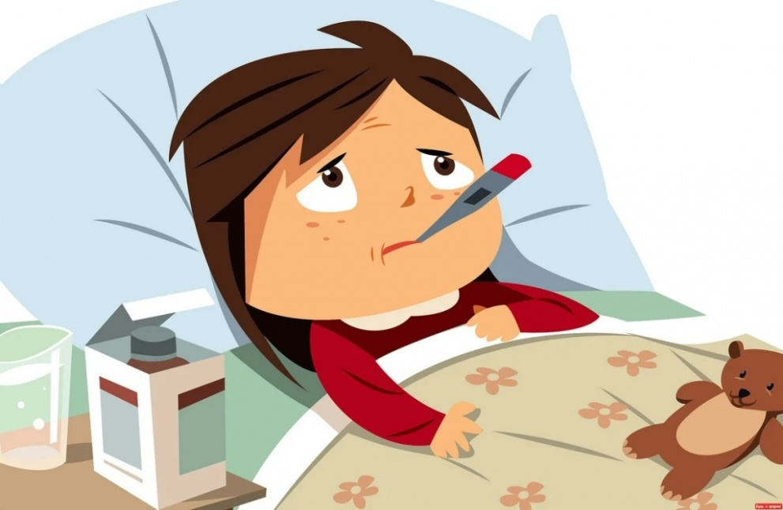 Первое что нужно сделать это вызвать врача и ни в коем случае не заниматься самолечением!
Второе - больного нужно изолировать. Если есть возможность, выделите больному отдельную комнату. Если это невозможно, соблюдайте расстояние не менее 1 метра от больного и попросите одеть маску. Ограничьте до минимума контакт между больным и близкими, особенно детьми, пожилыми людьми и лицами, страдающими хроническими заболеваниями.
Для того что бы снизить риск заражения окружающих помещения нужно часто проветривать, лучше всего каждые два часа. Сохраняйте чистоту, как можно чаще мойте и дезинфицируйте поверхности бытовыми моющими средствами. В комнате больного используйте дезинфицирующие средства, протирайте поверхности не реже 2 раз в день. Выделите больному отдельную посуду для приема пищи. После использования ее необходимо дезинфицировать. Больной должен питаться отдельно от других членов семьи. Часто мойте руки с мылом, особенно до и после ухода за больным.Ухаживая за больным, обязательно используйте маски и перчатки, а так же дезинфицирующие средства.Ухаживать за больным должен только один член семьи.
Выполнения этих простых правил помогут снизит риск заражения окружающих ОРВИ, гриппом или короновирусной инфекцией. И не забывайте придерживаться здорового образа жизни. Правильное питание, сон, физические упражнения способствуют формированию устойчивости к инфекционным заболеваниям.

Лучший способ предотвратить инфекции - это проводить вакцинацию против гриппа и коронавирусной инфекции!

